嘉兴大学部门自行采购记录表
使用部门 | 马克思主义学院（浙江（嘉兴）中外政党研究中心）
采购项目  名称 | 出版费 |  | 预算（元） | 105000
采购需求 | （规格参数及要求等,可另附纸）  浙江（嘉兴）中外政党研究中心年度出版项目，专著《世界政党政治发展研究报告（2024-2025）》（暂定名）的出版补贴
采购过程 | 采购时间：2025年6月 | 采购地点：当代世界出版社
采购过程 | 采购方式： £磋商 £比价 £单一来源 R其他
采购过程 | （记录各供应商报价及采购需求响应情况、采购小组评审过程等）  经“《世界政党政治发展研究报告（2024-2025）》出版项目”甲乙双方协商，甲方授权当代世界出版社提供该图书的出版服务，采购图书出版服务105000元/件。采购小组于2025年6月通过线上线下结合的方式组织项目组讨论后评审通过。
采购结果 | 拟成交供应商：当代世界出版社 |  | 拟成交金额（元）：105000
采购小组（3人及以上单数） | 郑重承诺：采购过程中严格遵守学校相关规定，遵循公开、公平、公正、诚实信用原则。  组长（签字）：  成员（签字）：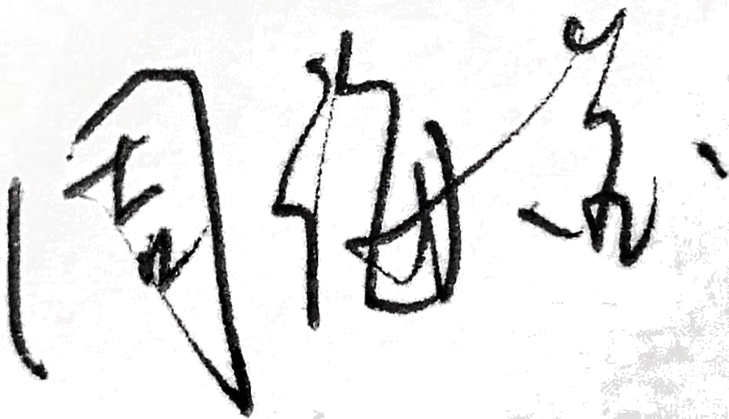  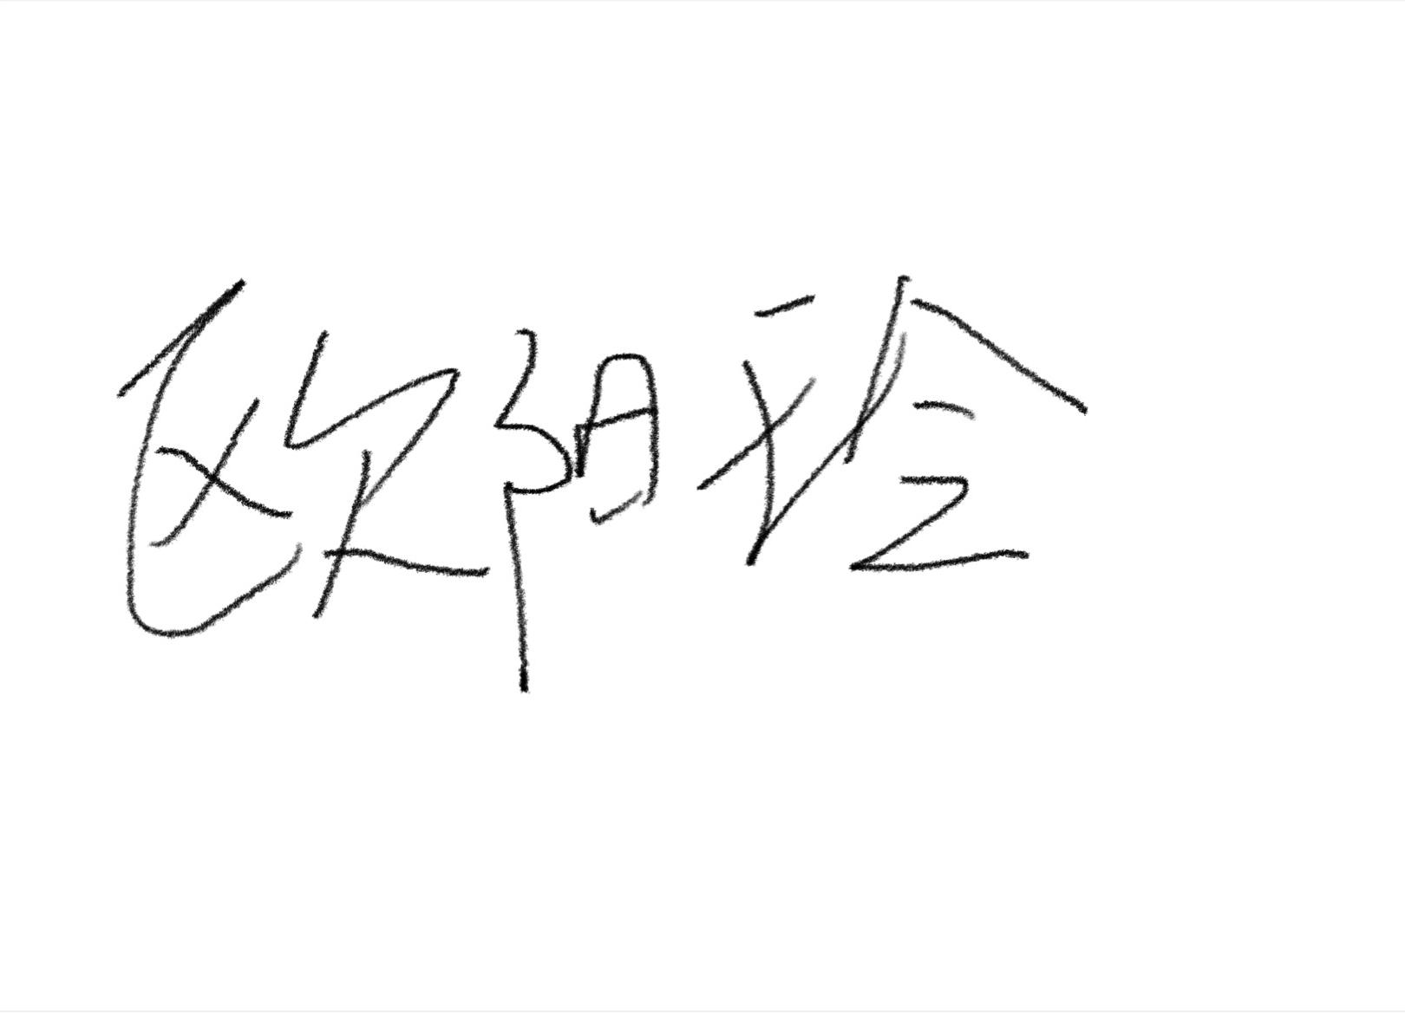  年 月 日

